逻辑覆盖-路径覆盖法
实训指导书

任务说明

1.1任务内容
根据代码段，画出程序流程图，为程序段设计一组测试用例，满足路径覆盖。

1.2知识点/技能点
分析代码能力，路径覆盖法理解能力。

1.3任务目标
对逻辑覆盖中的路径覆盖方法进行练习，正确结果对照—实训任务答案。

任务准备

2.1 背景知识
路径覆盖是指，通过设计足够多的测试用例，使得运行这些测试用例时，程序的每条可能执行的路径都至少经过一次（如果程序中有环路，则要求每条环路至少经过一次）。在白盒测试法中，覆盖程度最高的就是路径覆盖，因为其覆盖程序中所有可能的路径。对于比较简单的小程序来说，实现路径覆盖是可能的，但是如果程序中出现了多个判断和多个循环，可能的路径数目将会急剧增长，以致实现路径覆盖是几乎不可能的。
路径覆盖的主要缺陷是：不相关的逻辑块会组合出大量没有意义的路径。一个函数的路径，可能达到几万条甚至几百万条。如果路径超过100条，通常路径覆盖就没有意义了。
独立路径：与其他独立路径想比至少包含一个新结点的路径。
案例一：分析下面的代码段，设计一组满足路径覆盖的测试用例。
案例步骤：
- 分析代码，画出程序流程图；
- 分析流程图，写出分析结果；
- 设计测试用例。
代码段：
public void function(int x, int y, int z)
{
if ((y > 1) && (z == 0))
{
x = x/y;
}
if ((y == 2) || (x > 1))
{
x = x+1;
}
y=x+z;
}
流程图：
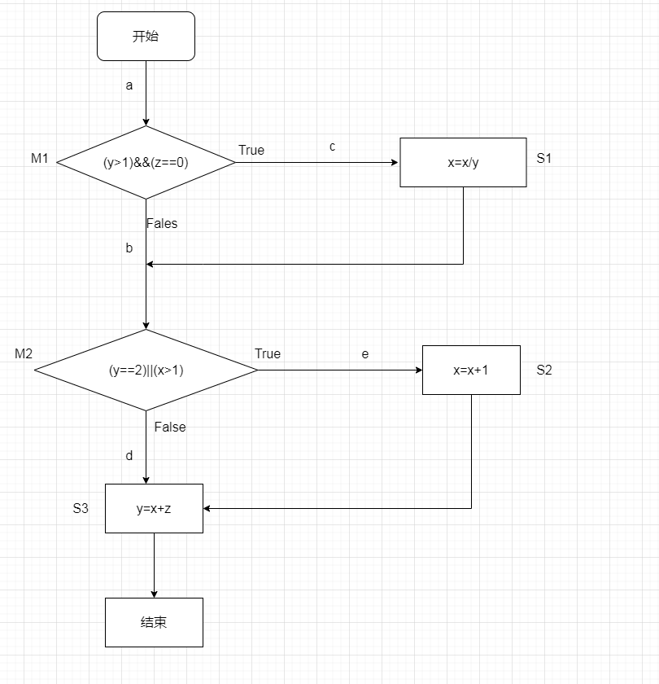
程序流程图
3个语句：S1、S2、S3。
2个判断：M1、M2。
4条路径：L1：acd；L2：ace；L3：abd；L4：abe。
8个条件：T1：y>1；F1：y<=1；
T2：z=0；F2：z≠0；
T3：y=2；F3：y≠2；
T4：x>1；F5：x<=1。
用例设计：
根据路径覆盖法的定义需要覆盖代码段中的可执行语句，程序的每条可能执行的路径都至少经过一次。
（1）假设输入一组数据x=4, y=2,z=0：
- 经过M1判定时，M1为True，所以走c路径，执行语句S1；
- 经过M2判定时，M2为True，所以走e路径，执行语句S2、S3。
（2）假设输入一组数据x=1, y=3,z=0：
- 经过M1判定时，M1为True，所以走c路径，执行语句S1；
- 经过M2判定时，M2为False，所以走d路径，执行语句S3。
（3）假设输入一组数据x=1, y=2,z=1：
- 经过M1判定时，M1为False，所以走b路径；
- 经过M2判定时，M2为True，所以走e路径，执行语句S2、S3。
（4）假设输入一组数据x=1, y=1,z=1：
- 经过M1判定时，M1为False，所以走b路径；
- 经过M2判定时，M2为False，所以走d路径，执行语句S3。
路径覆盖用例如下：
测试用例 | 输入 | M1 | M2 | 被测路径
CASE1 | x=4，y=2，z=0 | True | True | L2
CASE2 | x=1，y=3，z=0 | False | True | L1
CASE3 | x=1，y=2，z=1 | False | True | L4
CASE4 | x=1，y=1，z=1 | False | False | L3
案例二：分析下面的代码段，设计一组满足路径覆盖的测试用例。
案例步骤：
- 分析代码，画出程序流程图；
- 分析流程图，写出分析结果；
- 设计测试用例。
代码段：
public void TestS(int[] scorces) {
int Average = 0;
int sum = 0;
int n1 = 0;
int n2 = 0;
int i = 0;
while(scorces[i]!=-1 && n2<4) {
n2 = n2 + 1;
if(scorces[i] >= 0 && scorces[i] <= 100) {
n1 = n1 + 1;
sum = sum +scorces[i];
}
i = i + 1;
}
if(n1 > 0){
Average = sum/n1;
}else{
Average = -1;
}
}
流程图：
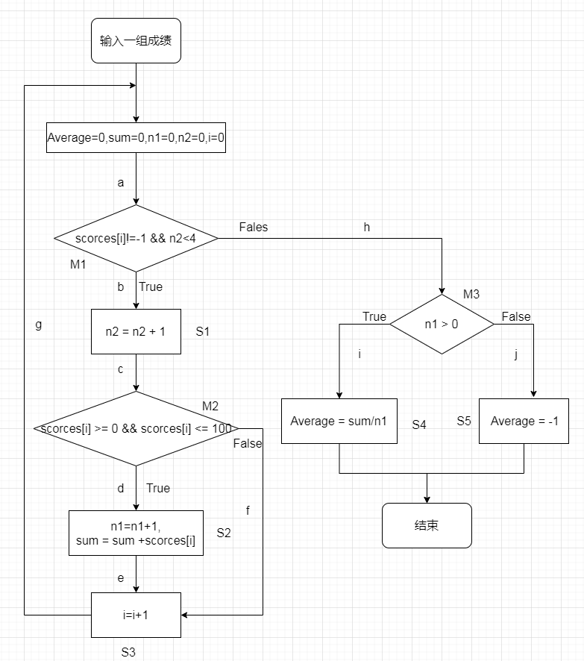
程序流程图
根据流程图分析，包括内容如下：
5个语句：S1、S2、S3、S4、S5
3个判断：M1、M2、M3
4条路径：L1：ahj；L2：ahi；L3：abcdej；L4：abcfg
10个条件：T1：scorces[i]!=-1；F1：scorces[i]=-1
T2： n2<4；F2：n2>=4
T3：scorces[i] >= 0 ；F3：scorces[i] < 0
T4： scorces[i] <= 100；F4：scorces[i]>100
T5：n1 > 0；F5：n1<=0
用例设计：
根据路径覆盖法的定义需要覆盖代码段中的可执行语句，程序的每条可能执行的路径都至少经过一次。
（1）假设输入一组成绩-1：
- 经过M1判定时，M1为False，所以走h路径；
- 经过M3判定时，M3为False，所以走j路径，执行语句S5；
- 测试的条件判断分别为：F1、T2、F5。M1为False，M3为False。
- 假设输入一组成绩80，102，-1：
- 值80经过M1判定时，M1为True，所以走b路径，执行语句S1，经过M2判定 时，M2为True，所以走d路径，执行语句S2、S3；测试的条件判断分别为：T1、 T2、T3、T4；M1为True，M2为True。
- 值102经过M1判定时，M1为True，所以走b路径，执行语句S1，经过M2判定 时，M2为False，所以走f路径，执行语句S3；测试的条件判断分别为：T1、T2、 T3、F4；M1为True，M2为False。
- 值-1经过M1判定时，M1为False，所以走h路径，经过M3判定时，M3为True， 所以走i路径，执行语句S4；测试的条件判断分别为：F1、T2、T5。M1为False， M3为True。
路径覆盖用例如下：
测试用例 | 输入 | 判定条件 | M1 | M2 | M3 | 被测路径
CASE1 | -1 | F1、T2、F5 | False |  | False | L1
CASE2 | 80 | T1、T2、T3、T4 | True | True |  | L3
 | 102 | T1、T2、T3、F4 | True | False |  | L4
 | -1 | F1、T2、T5 | False |  | True | L2

任务步骤
任务一：
根据下面的代码段，画出程序流程图，对程序流程图进行分析，设计一组测试用例，满足路径覆盖。
任务步骤：
- 分析代码，画出程序流程图；
- 分析流程图，写出分析结果；
- 设计测试用例，用例结果书写方式参考案例。
代码段：
public void Test(int x, int y)
{
int a = -1;
int b = -1;
if ((x>0)&&(y>0))
{
a = 10;
}
if ((x<10)&&(y<10))
{
b = 0;
}
}
任务二：
根据下面的代码段，画出程序流程图，对程序流程图进行分析，设计一组测试用例，满足路径覆盖。
任务步骤：
- 分析代码，画出程序流程图；
- 分析流程图，写出分析结果；
- 设计测试用例，用例结果书写方式参考案例。
代码段：
public class Test {
int x;
public void TestT(int a, int b) {
if(a>9 && b>5) {
x = a * a * b;
}else {
if(a<0 && b<0) {
x = a - b;
}else {
x = a + b;
}
}
}
}
任务三：
根据下面的代码段，画出程序流程图，对程序流程图进行分析，设计一组测试用例，满足路径覆盖。
任务步骤：
- 分析代码，画出程序流程图；
- 分析流程图，写出分析结果；
- 设计测试用例，用例结果书写方式参考案例。
代码段：
public class Test1 {
public void TestS(int x, int y) {
int a = 0;
while(x>0) {
if(y == 0) {
x = y+2;
break;
}else {
if(y == 1){
a = y+10;
}else {
a = y+20;
}
}
x=x-1;
}
}
}

任务四：
根据下面的代码段，画出程序流程图，对程序流程图进行分析，设计一组测试用例，满足路径覆盖。
任务步骤：
- 分析代码，画出程序流程图；
- 分析流程图，写出分析结果；
- 设计测试用例，用例结果书写方式参考案例。
代码段：
public class Login {
public static void login(String userA,String passA,String userB,String passB,String userC,String passC) {
if (userA == "" || passA == "") {
System.out.println("zcadmin用户名或密码不能为空");
}else if(userA=="zcadmin" && passA =="ZcAdmin" ) {
System.out.println("zcadmin登录成功");
}else {
System.out.println("zcadmin用户名或密码不正确");
}
if (userB == "" || passB == "") {
System.out.println("sysadmin用户名或密码不能为空");
}else if(userB=="sysadmin" && passB =="SysAdmin" ) {
System.out.println("sysadmin登录成功");
}else {
System.out.println("sysadmin用户名或密码不正确");
}
if (userC == "" || passC == "") {
System.out.println("zcleader用户名或密码不能为空");
}else if(userC=="zcleader" && passC =="ZcLeader" ) {
System.out.println("zcleader登录成功");
}else {
System.out.println("zcleader用户名或密码不正确");
}
}
}
任务五：
根据下面的代码段，画出程序流程图，对程序流程图进行分析，设计一组测试用例，满足路径覆盖。
任务步骤：
- 分析代码，画出程序流程图；
- 分析流程图，写出分析结果；
- 设计测试用例，用例结果书写方式参考案例。
代码段：
public class Leapyear {
public void Year(int year) {
if(year %4 ==0 && year%100!=0){
System.out.println("leap year.");
}else if(year%400==0) {
System.out.println("Century leap year.");
}
else {
System.out.println("It is not leap year.");
}

}
}

任务总结
通过本次实训，完成路径覆盖用例设计方法，为进行白盒测试建立基础。

考核标准
教师可以参考下列标准对学生成绩评分。满分为100分。
参考的评分表如下：
项次 | 内 容 | 分 值 | 评分细则 | 分 数
1 | 程序流程图 | 40 | 与答案一致，判断语句个数与答案一致
2 | 用例设计 | 60 | 设计的测试用例覆盖所有的路径
评鉴教师  评审意见 |  | 分 数 总 计：

